Middle School Reading Article
Venus the Two-Faced Cat a Mystery (1090L)

Instructions: COMPLETE ALL QUESTIONS AND MARGIN NOTES using the CLOSE reading strategies practiced in class. This requires reading of the article three times.

Step 1: Skim the article using these symbols as you read:
(+) agree, (-) disagree, (*) important, (!) surprising, (?) wondering
Step 2: Number the paragraphs. Read the article carefully and make notes in the margin.
Notes should include:
- Comments that show that you understand the article. (A summary or statement of the main idea of important sections may serve this purpose.)
- Questions you have that show what you are wondering about as you read.
- Notes that differentiate between fact and opinion.
- Observations about how the writer’s strategies (organization, word choice, perspective, support) and choices affect the article.
Step 3: A final quick read noting anything you may have missed during the first two reads.

Your margin notes are part of your score for this assessment. Answer the questions carefully in complete sentences unless otherwise instructed.

Student ____________________________Class Period__________________

Venus the Two-Faced Cat a Mystery

Famous feline may have different DNA on each side of her body. 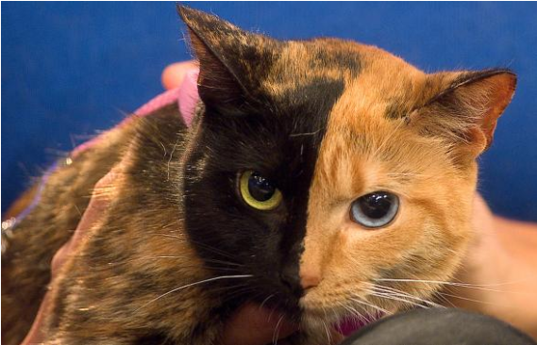

Venus's face is split evenly into two colors.

Venus the two-faced cat is currently the most famous feline on the planet. The three-year-old tortoiseshell has her own Facebook page and a YouTube video that's been viewed over a million times, and appeared on the Today Show last week.

One look at this cat and you can understand why: One half is solid black with a green eye—the other half has typical orange tabby stripes and a blue eye.

How does a cat end up looking like that? Leslie Lyons, a professor at the University of California, Davis, who studies the genetics of domestic cats said she's never seen a cat exactly like Venus.

"She is extremely, extremely rare," Lyons said. "But you can explain it and you can understand it."

Is Venus a Chimera?

Many reports about Venus refer to the cat as a "chimera." In mythology, a chimera is a mishmash monster made up of parts of different animals. A feline chimera is a cat whose cells contain two types of DNA, caused when two embryos fuse together.

Among cats, "chimeras are really not all that rare," Lyons said. In fact, most male tortoiseshell cats are chimeras. The distinctively mottled orange and black coat is a sign that the cat has an extra X chromosome.

But female cats, said Lyons, already have two X chromosomes so they can sport that coat without the extra X. That means Venus is not necessarily a chimera.

To find out would require genetic testing, said Lyons. With samples of skin from each side of the cat, "we can do a DNA fingerprint—just like on CSI—and the DNA from one side of the body should be different than the other."

Cat's Blue Eye Another Mystery

If Venus isn't actually a chimera, then what would explain her amazing face?

"Absolute luck," Lyons said. One theory: perhaps the black coloration was randomly activated in all the cells on one side of her face, while the orange coloration was activated on the other, and the two patches met at the midline of her body as she developed.

Cat fanciers who are transfixed by Venus's split face may be missing the real story: her single blue eye. Cat eyes are typically green or yellow, not blue.

A blue-eyed cat is typically a Siamese or else a cat with "a lot of white on them," she explained.

Venus appears to have only a white patch on her chest, which to Lyons is not enough to explain the blue eye.

"She is a bit of a mystery."

Notes on my thoughts, reactions and questions as I
read:

Middle School Reading Article
Venus the Two-Faced Cat a Mystery (1090L)

Notes on my thoughts, reactions and questions as I read:

This article addresses the following CCSS ELA Standards in addition to those noted.

7/8.W.1,2,3,4,5,6,7,8,9,10
7/8.L.1,2,3,4,5,6,
7/8.SL.1,2,3,4,5,6

Middle School Reading Article
Venus the Two-Faced Cat a Mystery (1090L)

Comprehension questions – answers may be in phrases.

- Aside from having two sets of DNA, what is another possible reason Venus is “two-faced”?

- What, precisely, would prove Venus is a chimera?

- Define two-faced as used in the article. Define the more typical connotation of two-faced.

- What physical characteristic, aside from Venus’ coloring, also seems to puzzle scientists?

- Define fingerprint as used in the text.

7/8.RI.4,5,6

7/8.RI.1,2,3,4,5

Answer each question in one or more complete sentences and by providing complete explanations.

- Is there an absolute means of proof for Venus’ unusual coloring? Cite three pieces of evidence (in a bulleted list) to support your claim.

- Explain why “Today Show” and “CSI” are italicized.

7/8.RI.1,4

ing

Of the

Rachel Feltman September 18 Rachel Feltman September 18
Middle School Reading Article
Venus the Two-Faced Cat a Mystery (1090L)

3. In your opinion, is Venus truly “famous”? Answer in a well-developed paragraph citing evidence from the text.

7/8.RI.8

(

4. Create your own chimera that includes the following:
- four different creatures
- an illustration
- each creature labeled
- one descriptive sentence (20 words or less) describing the chimera

7/8.RI.7

by AMANDA SAKUMA and EMMANUELLE SALIBA by AMANDA SAKUMA and EMMANUELLE SALIBA

